委托货物运输合同书
合同编号：SDGXTYS-20210326001

甲方（委托方）：
深圳市特发信息股份有限公司
深圳市特发信息光网科技股份有限公司
深圳市特发信息光网科技股份有限公司东莞分公司

乙方（承运方）: 深圳市东泰国际物流有限公司

依据中华人民共和国民法典及道路货物运输的相关法规和规则，甲乙双方本着平等互利的原则，就甲方委托乙方承运货物（产成品、半成品、材料及其它物资）事项达成如下条款，签订本合同。
- 业务范围及车辆要求：
  - 甲方委托乙方承运货物时,甲方不得委托乙方承运（或在货物中挟带）国家明令禁止公路运输的货物及产品。
  - 乙方须按甲方要求提供适合装运甲方货物的车辆和驾驶人员，并保证所提供的车辆具有合法的道路货物运输经营资格，驾驶人员必须持有符合国家规定的驾驶证照且具有长途运输经验。车辆必须适合长途运输的安全要求，不得使用已到期报废及国家规定非营运的车辆，车辆在运输途中须能有效追踪其所在区域位置。
  - 乙方须为独立的法人单位，必须具备货物道路运输经营资格。乙方必须向甲方提供《营业执照》、《税务登记证》、《道路货物运输经营许可证》等证照原件查验并提供复印件以做备案。
- 运输质量及安全要求：
第一条、 乙方接到甲方委托运输货物指令后，须在预定时间内到达甲方指定装货地点（东莞寮步）装货, 并按照甲方送货单上要求的到货时间运送并按时交付甲方委托运输的货物。
第二条 、甲方负责装货，卸货时乙方承担督导收货方安全卸货（光缆成品出库清单上附有装卸注意事项）的责任。运输过程中，物流供应商不得私自对货物进行拆卸及更换外箱包装和标签，以保证甲方货物完好无缺地交付给收货方，货物到达目的地交付时必须保证货物完好无损，外包装无破损，货物自甲方装车后至交付前所发生的货物破损，乙方必须承担全部责任（海关查验除外）。
第三条、甲方提交送货清单（光缆成品出库清单）及相关文件，明确提供送货地址、联系人、联系电话等详细资料，以保证乙方准确及时将货物送达目的进行交付。如因甲方提供资料有误所引起的责任及费用由甲方承担。
第四条、运输保险由甲方自行承办，但如运输过程中货物受险，乙方承担甲方委托乙方承运货物在保险公司绝对免赔部分的责任
第五条、甲方货物因故需延期送货，乙方应提供7天的免费仓储，超过7天的，自第8 天起，甲方应支付乙方仓储费用，仓储费按实际储存时间收取，计费标准及计算方式如下：仓储费 =甲方货物实际占用乙方库房有效面积×单价（省级市及直辖市区域的每月按20元/平米计费，其它城市每月按16元/平米计费）；仓储使用时间，根据甲方视其需求而定；仓储期间乙方必保物品安全，如出现丢失、损坏、被盗或因乙方保管不善造成的其它损失，由乙方承担赔偿责任；
- 运费结算：
运输保险由甲方承担，乙方运输费用单价报价中不含保险费用，乙方不再另外支付保险费用。但如运输过程中货物受险，乙方承担甲方委托乙方承运货物在保险公司绝对免赔部分的责任。
- 运输单价见附件一。如实际送货地点不在附件一中，则单价参考就近地点的单价。
- 其它费用说明：
- 报关费每份单428（不含税），每份单包含进区和出区费的报关费。
- 其它费用和高速费用如有产生按实际费用实报实销。
- 退货由乙方免费带回甲方。
- 放空费用：按照运费50%计算，入厂超过2小时，按照运费的100%核算。
压夜费用：因海关原因造成压夜时，压夜费当晚按照投标报价每车/天收取，第二晚按报价 80%收取。
第三条、运费计算方法：
运费=相应车型的单价（元/次）×次数
乙方提货后将运输结算凭证次日交甲方运输部并分日会签，当月的结算凭证汇总清单交甲方运输部，如乙方逾期不能交付、当月支付运输款相应延迟。
运费结算方式为每月结算一次，乙方凭送货有效签收回单、运费结算清单汇总表于每月二十日前将上月须结算费用的电子档及签收回单的复印件整理装订成册后一并交给甲方审核，乙方应根据甲方审核后的实际总费用开具发票结算，甲方收到回单签回、发票到90天内支付。乙方结算费用必须提供国家税务认可的正规发票（须有税务抵扣联）。
第四条、发票开具要求：
乙方向甲方开具统一的增值税发票，并保证依法纳税。开具发票的规定见附件三。
第五条、
甲方提交送货清单及相关文件，明确提供送货地址、联系人、联系电话等详细资料，以保证乙方准确及时将货物送达目的进行交付。如因甲方提供资料有误所引起的责任及费用由甲方承担。特殊原因甲方可以临时改变发货时间或货物数量，货物在交付客户之前，甲方可以临时改变卸货地点，由此产生的费用差额依据实际情况由甲方支付乙方
- 运输商考核：
我司将对物流供应商响应及时率、提货及时率、交付合格率、回单及时率等几个方面进行综合考评，同时设立关键性事件加减分项。
4.1需求满足率15%：
物流供应商不得以任何理由拒绝承运我司委托运输业务，当我司发货员通知提货时，须按要求提供足够车辆。
公式：需求满足率=需求满足次数/总需求次数*100%。此项考核权重15%。
需求满足率：必须达到98%(含）以上,低于98%的我司开具《供应商改进通知单》。每低1%除以罚款500元。需求不能满足的情况每月不能超过2次，第三次开始每增加一次罚款500元。
4.2承诺准确率25%：
物流供应商必须在我司规定的时间内到达指定地点提货并发运。（东莞：发货员发出提货指令后2小时内到达指定地点提货；深圳：发货员提出发货指令后3小时内到达指定地点提货）
公式：承诺准确率=按时提货次数/总提货次数*100%。此项考核权重25%。
提货及时率：必须达到85%（含）以上，低于85%的我司开具《供应商改进通知单》。 每低1%处以罚款100元。因物流原因提货晚点导致发生跳票事件的，每次处以物流供应商罚款1000元并承担我司因此造成的损失。
4.3交付合格率30%：
物流供应商必须准时将货物安全、准确送至收货方，并按指定要求进行交付。交付过程中若发生任何异常，需第一时间反馈到我司对应的发货员处。（运输过程中，物流供应商不得私自对货物进行拆卸及更换外箱包装和标签，海关查验除外）
公式：交付合格率=合格交付次数/总交付次数*100%,此项考核权重30%。
交付合格率：须达到100%，低于100%的我司开具《供应商改进通知单》。每发生一起处以罚款500元。乙方在承运甲方委托货物过程中，出现错发或漏发的情况被视为重大失误，罚款2000元，对甲方所造成的全部损失由乙方承担。
因乙方原因造成甲方跳票，视为重大失误，记录关键事件扣5分，罚款2000元，对甲方所造成的全部损失由乙方承担。

4.4回单及时率30%：
物流供应商在完成货物交付并签收后，须按时将客户签收单返回我司。账务员对返回的签收单进行审核识别是否满足签收标准，不满足的要求物流供应商重新签回。（区分为电子回单和纸质版回单）
公式：电子回单及时率=及时回单数量/总回单数量*100%,此项考核权重20%。（电子回单要求为客户签收后3个工作日内邮件发送至我司账务员的邮箱。）
纸质版回单完整性=实际回收数量/要求总回单数量*100%。此项考核权重10%。（纸质版回单要求：要求3个工作日内返回，）
有效回单及时率须达到90%以上，每低1%处以罚款300元。（注：签收单需真实有效）。甲方若发现乙方弄虚作假，则处于1000元罚款，所有损失由乙方承担，并视情况决定是否取消乙方运输业务。
签收单据的返回每延迟一天，每张单据应向甲方支付50元/单/天违约金，以此递增。如发生签收单据原件丢失且乙方无法补回的情况，每张单据乙方应向甲方支付1000元违约金，并赔偿由此给甲方造成的损失。
4.5关键性事件：关键性事件是指，能直接影响我司交付工作成功或失败的重要事件。
我司根据物流供应商在交付过程中，产生的重要事件进行相应的加分或扣分。
单次的加减分范围在0.5~5分之间，视具体行为或事件的影响程度而定。
乙方每月关键事件达3次以上，甲方有权暂停乙方合作，直至乙方整改完成，并通过甲方考核，整改期间，甲方采用其它承运商所增加的成本，由乙方承担。

- 运输装运注意事项:
1.用纸箱包装的货物内为木盘，装卸时轻拿轻放，否则易导致纸箱或里面木盘破损。
2.缆盘、光缆交接箱需直立，不能平放或横躺。
3.件数较多(10件以上)的货物甲方可能打包成托板，未经甲方允许不能随意拆散托板，件数较少（10件以下）的货物，为保证货物安全，如甲方有包装特别要求，委托乙方采用木箱包装则按每件小箱（0.2M³以下）30元，（0.2M³-0.5 M³）大箱50元计算。由甲方在结算运费时一起结算，乙方须注明包装费用。
4.货物延迟交付：自乙方从甲方提取承运货物的第二天开始计算，到收货人接收货物签收日止。货物运输在途运输时间（天数）须达到附件－的要求，每延迟一天，第一天违约金为200元，第二天违约金为500元，第三天违约金为1000元，超过三天的，违约金按照当次运输费用全额或视当次货物因延迟交付给甲方造成的损失大小计算，乙方向甲方额外支付1000－5000元违约金。包车运输扣该单运输费用50%，特殊情况按特殊要求罚款。运输途中所需时间以附件一所列时间为准，表中未列地点，参照表中已列就近地点进行考核。如遇法定不可抗力（战争、自然灾害等）而不能按时将货物送到的，在乙方提供有效证据的情况下，甲方应对乙方免除因此造成的违约责任，但乙方仍需尽力以完成运输职责。
若连续2个月到货准时率小于90%，甲方根据区域延迟到货情况，有权决定是否停止乙方延迟到货较多区域的运输业务。
5．其它：
A. 处理投诉的时效性：乙方在接到甲方提出的投诉后，应1－2天内给出有效的答复，对于并提出有效合理的解决措施。乙方未按期处理则视为违约。
B．司机表现：乙方在承运甲方委托的货物时，其言行将对甲方的形象产生一定的影响，因此不允许乙方的司机及业务人员在甲方的客户面前有任何不文明礼貌的言行，若发生任何有损甲方形象的行为，甲方有权视情节的轻重决定是否取消乙方做为甲方合格承运商的资格，有权随时解除合同，乙方应当应甲方的要求支付1000元以上、3000元以下的违约金。
C. 如出现上述问题，甲方将视情节的轻重，有权暂停甚至解除本合同。
D. 甲方将对签约乙方进行考核，对于因服务差以致片区的客户或业务员月度累计投诉2次以上的，季度累计3次以上的,甲方有权根据情况暂停或取消运输商该区域运输业务。
- 合同有效期：
  - 、本合同有效期：合同签订之日是起至2022年3月31日止。
第二条、本合同另附附件两份，附件一是双方确认的价格表，附件二是开具发票的规定。合同附件经双方确认后，与合同本身具有同等法律效力。
第三条、本合同到期后，若无续签，则业务关系自行终止，但合同期间所发生的损害、债权债务、违约金及赔偿金额等全部责任和义务继续存续，直到最终了结。
第四条、本合同未尽事宜，须经双方协商，以补充协议方式解决。
第五条、乙方须在本合同签订后一周内向甲方交付人民币伍万元风险抵押金，合同到期后，若无续签，甲方应在双方债权债务及赔偿金额等全部责任和义务了结并收到乙方退款申请后一个月内将伍万元风险抵押金（无息）余款退回乙方。
第六条、当市场因素发生较大变化时，双方应努力协商新的运输供应采购价格。如果双方最终无法达成一致，异议方需提前15天书面通知对方终止或取消本合同。
- 乙方若有违返本合同有关条款，乙方须按照甲方要求支付违约金，违约金从乙方所交风险抵押金或甲方应付乙方的款项中扣除。
- 争议的解决：如甲乙双方对执行本合同条款（含附件）发生争议，可协商解决；协商不成可向深圳市南山区人民法院提起诉讼。
- 保密条款：
  - 在甲乙双方合作期间，乙方必须严守甲方的一切相关机密，包括客户名录、发货情况、技术、公司政策等。如乙方违反上述条款，给甲方造成损失的，甲方追究乙方所承担的责任；
  - 本协议终止后，该保密条款对甲乙双方仍然有约束力；

- 本合同一式四份，甲方执三份，乙方持一份，具有同等法律效力，合同自双方签字盖章后生效。
投诉联系方式：
举报电话：0755-66833577 举报邮箱：jiweijubao@sdgi.com.cn

甲方（委托方）： 乙方（承运方）：
负责人： 负责人
签订时间：2021年3月27日 签订时间：2021年3月27日
联系电话： 联系电话：

附件一 运输价格表
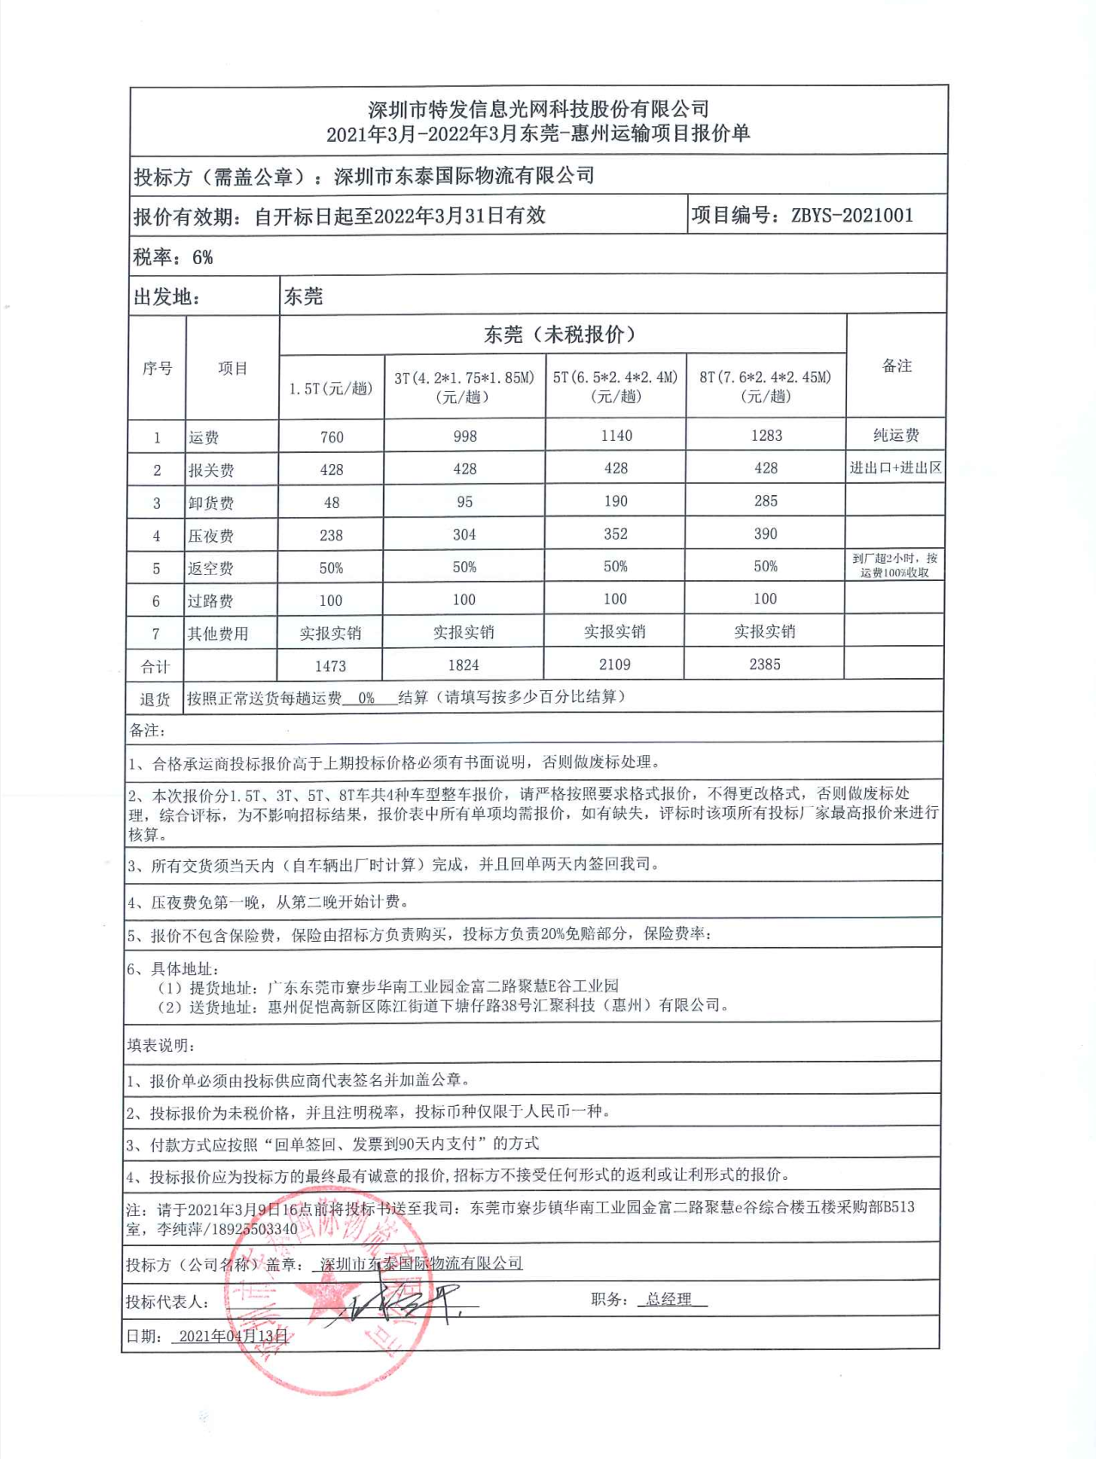

甲方确认： 乙方确认：

日 期： 日 期：2021年3月27日

附件二、 关于发票开具的说明

请按照以下内容开票：
名称：深圳市特发信息光网科技股份有限公司
地址：深圳市南山区粤海街道科技园科丰路2号特发信息港E栋7楼
电话：0755-28127301
开户行：中国银行深圳市分行高新区支行
帐号：773157958049
所开发票交往东莞，联系人揣志家。

甲方确认： 乙方确认：

日期：2021年3月27日 日期：2021年3月27日

